
DECLARAÇÃO EXPLICATIVA DE TERMO DE ACEITE COM ALVARÁ DE REFORMA E/OU AMPLIAÇÃO
PROPRIETÁRIO: _______________________________________________________
CPF/CNPJ: _____________________________________________________________
ENDEREÇO:___________________________________________________________

CÓDIGO DO IMÓVEL: __________________________________________________
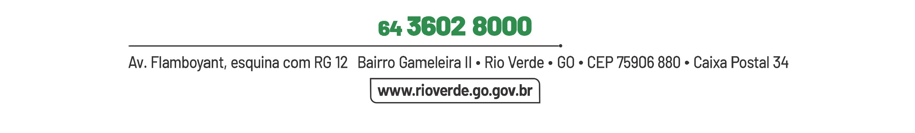
• Declaro estar ciente que meu imóvel não possui regularização e está sendo executada reforma e/ou ampliação do mesmo, por esse motivo, será protocolada esta solicitação em conjunto para que o imóvel fique em conformidade com a legislação municipal.

__________________________________________________ ASSINATURA
- PROPRIETÁRIO(A) JUNTAMENTE COM CÓPIA DE DOCUMENTO PARA RECONHECIMENTO DE ASSINATURA.
- PROCURAÇÃO OU AUTORIZAÇÃO ASSINADA PELO PROPRIETÁRIO (ANEXAR PROCURAÇÃO REGISTRADA À DECLARAÇÃO) COM CÓPIA DE DOCUMENTO PARA RECONHECIMENTO DE ASSINATURA DE AMBOS.

